
(Ez az Ön oldala! Amennyiben ide rögzíti információit, majd kinyomtatja egy kétoldalas nyomtatóval, úgy azonnal egy 4 oldalas "újságocskát" kap, mely tartalmazza a Szimfónia Nyugdíjas Egyesület híreit, valamint az ön közérdekű tájékoztatóját. És már terjesztheti is nyugdíjas körökben.)
ÖSSZHANG

A Szimfónia Nyugdíjas Egyesület hírlevele 2013. április 1/4

3770 Sajószentpéter, Sport u. 14-16. Iroda: 1112 Budapest, Puskapor u. 2/a
www.egyutthangzas.hu e-mail: info@egyutthangzas.hu
Pacsai János elnök Dósa György iroda vezető
Tel.: 30/953-6067 Tel.: 30/846-4967
e-mail: pacsai.janos@egyutthangzas.hu e-mail: dosa.gyorgy@egyutthangzas.hu

"Lépésről-lépésre" projektünk támogatója:
az EMBERI ERŐFORRÁSOK MINISZTÉRIUMA

ORSZÁGJÁRÁS
(április utolsó napjai és május elseje)
Első nap.
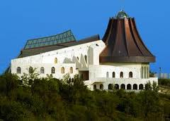
Talán az első már-már kánikulai nap volt. A Keleti Pályaudvar peronján némi túlzásnak éreztem magamon a zakó-nyakkendőt, míg az Egyesület elnökére vártam. Jánosnak a szeme nem rebbent a hőségben, a "papi civilben". Úton Gazdagrét felé az autóban sem volt jobb a helyzet a rossz klíma miatt.
A budapesti Szent Angyalok templom plébániáján Károly atya fogadott bennünket. A beszélgetés kissé nehezen, tapogatózva indult. De János tíz pontja mely magva egy új kommunikációs környezet kialakításának a "Lépésről-lépésre" program keretében, beszédstílusa feloldotta a hangulatot. Károly atya is "belemelegedett". Felajánlotta segítségét, hogy képviselő keresésünket a Mária Rádióban elhangzó felhívással segíti, és Jánossal egy hosszabb beszélgetés lehetősége is szóba került úgy a Rádióban, mint a PAX TV-ben. Ezek időpontja még pontosodik, de honlapunkon feltüntetjük. És a dél-budai régióban működő képviselőnk lehetséges személye is körvonalazódott.
Az út a fővárosból Balatonszemes felé a kettőnk közötti helyzetértékeléssel telt. Mit csinálunk jól? Valóban jól? Mit kellene másként? Én sokszor bizonytalankodtam, kételkedtem, szkeptikus voltam, de János mindig világosan fogalmazott, határozott volt és egyértelmű. Megerősített, oszlatta az aggályokat.
Szemesen a Latinovics Zoltán Művelődési Ház igazgatója várt bennünket. Telefonos bejelentkezésüket udvarias hűvösséggel fogadta, így kezdődött három ismeretlen (illetve kettő-egy az arány) ember beszélgetése. Először a kicsit száraz ismerkedés, ki-kicsoda. Aztán terítékre került jövetelünk célja: ugyan az ország keleti, déli vidékén jól állunk összekötőkkel, de nincs kapcsolatunk a Dunántúllal, ezért összekötőt keresünk Somogyországban. Összekötőt keresünk a régió és a Szimfónia Nyugdíjas Egyesület közötti kapcsolat létrehozására, elképzelésink megvalósítására, melynek alapja az a bizonyos tíz pont. Helyi segítséget kérünk egy új kommunikációs környezet felépítésére az idősek körében, az idősek érdekében. Legyünk nagyra vágyók, merjünk nagyot álmodni. Lehet, hogy álmodozók vagyunk, de szeretnénk változtatni társadalmunk hozzáállásán – ami a nyugdíjasokhoz való viszonyát illeti.
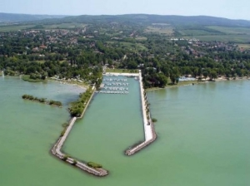
E beszélgetésről hosszan lehetne írni. De elég az, hogy Irodánk Somogyországi képviselője lett egy kiváló népművelő, a szemesi művelődési ház igazgatója.
Második nap.
A reggeli Balaton mindig csodálatos. A szemesi mólón lélek nincs, pláne hogy április utolsó napját írjuk. De majd holnap, május elsején. Indul a szezon, ember-emberhátán. Most csend, szinte zavaró csend (pláne egy pestinek) és "a víz simán gyűrűzött mint a márvány" (ahogy Babits írja a Jónás könyvében). De idő kevés, a mai nap hosszú lesz, irány Pannonhalma, a bencés apátság, ahol Cirill atya a perjel és Pál atya a helyi karitász vezetője várt bennünket. A sokak által ismert bencés szeretettel és segítőkészséggel vártak bennünket. Figyelmesen hallgatták az egyesület elnökét, kérdeztek, véleményeztek és ajánlottak. Öröm volt velük együtt lenni. Tele ajánlással, címekkel, lehetőségekkel váltunk el. És további lehetőséggel a kapcsolatra, a levelezésre, gondolatcserére és ez már folyamatban van. (De azért nem rohantunk, a Pannonhalmi Bazilikában eltöltöttünk egy kis időt.)
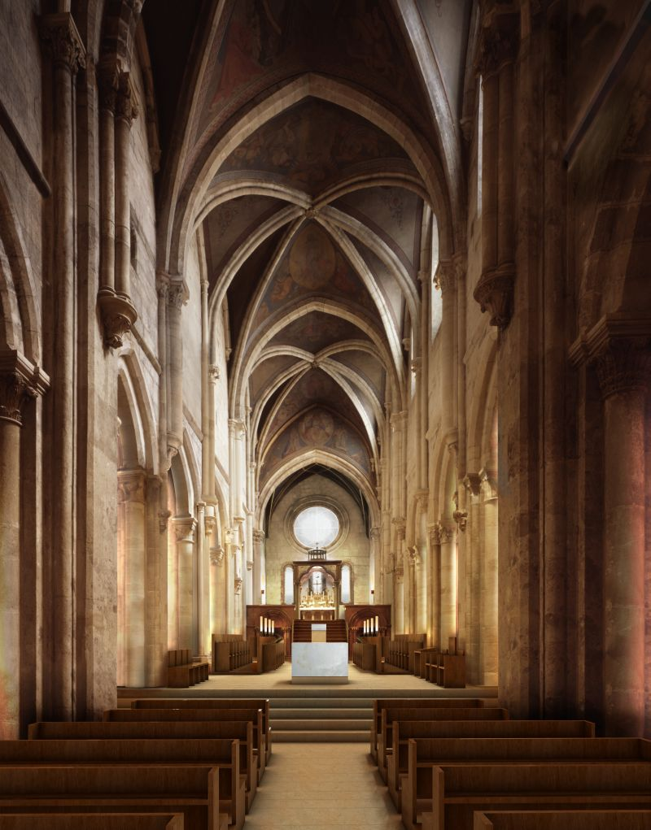
A nap következő állomása Vas megye székhelye Szombathely, ahol a vasi képviselőnk várt minket, hogy ne csak telefonon és e-mailban legyen meg a "kontakt", hanem személyesen is. Valamint egy számunkra eddig ismeretlen szervezetnek a helyi Szociális Gondozó Központnak igazgatónőjével találkoztunk. A kezdet, a fogadtatás itt is a szokásos, tartózkodó, tapogatódzó. Aztán elmélyülünk a gondolatokban, kérdések és válaszok, és kiderül, "egy húron pendülünk". Mi pedig gazdagabban távozunk egy vasi összekötővel és egy partner szervezettel.
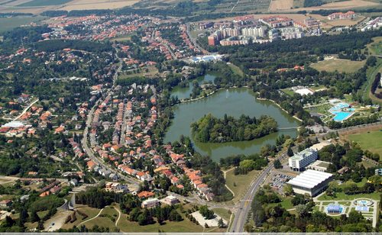
Irány Pécs, ami nem a szomszédban van. Hosszú az út, átvágva a Dunántúlt, érintve a Rábát, többször keresztezve a Zalát. Újra rácsodálkozunk a Balaton szépségére, aztán keresztül a somogyi dombokon. És végre itt van Pécs, a pálosok kolostora. Fáradtan, autótól meggyötörve érkezünk az esti órában. Aztán mégis késő éjszakáig beszélgetünk Mátyás atyával, mert az együtt gondolkodás odaragaszt bennünket a vacsoraasztalhoz.
Harmadik nap.
Pécsi reggel, János előadása a helyi nyugdíjas szervezet tagjainak. Rólunk, a tíz pontról, a "Lépésekről". Ismertető az Iroda megalakulásáról, működésének bemutatása, kérdések és válaszok, mindenki aktív, gratulál, csináljuk csak így tovább, jó amit elkezdtünk. És Baranyában is van már az irodának képviselője. Indulnunk kéne tovább, vár Baja, Nemesnádudvar.
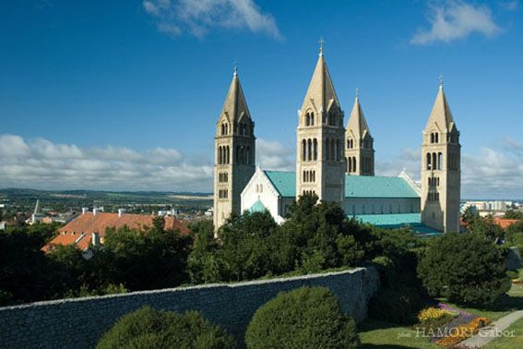
De ember tervez, Isten végez. Egy telefon érkezik. Haláleset. Számomra most megszakad az "országjárás". Új útra kell lépnem. Irány a főváros. Jánossal most kevesebbet beszélünk. Újra itt a pályaudvar, ahonnan elindultunk. Búcsú, majd beszélünk mondjuk és János felszáll a Miskolcra tartó IC-re. Engem pedig otthon vár két lányom, a becsomagolt bőröndökkel és irány Kárpátalja, ahol nejem vár és egy temetés.
... Azóta eltelt tíz nap és szervezzük a Kiskunság, Dél-Alföld körbejárását.
Dósa György irodavezető

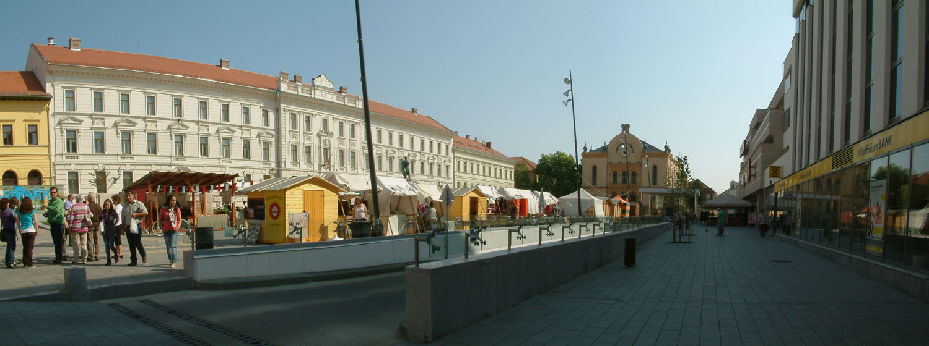

FELHÍVÁS! Keresünk az ország minden vidékéről agilis nyugdíjasokat, akik mint önkéntesek szívesen lennének Egyesületünk helyi képviselői, akik feltérképezik a helyi nyugdíjas közösségeket, megismertetik őket Egyesületünkkel és koordinálják a kapcsolatot a helyiek és Egyesületünk között, szervezik helyben az általunk finanszírozott, ajánlott programjainkat, előadásainkat. Jelentkezni bármely elérhetőségünkön lehet!

